**PRODUKTIVITAS TERNAK KAMBING PADA KETINGGIAN TEMPAT YANG BERBEDA DI KABUPATEN KEDIRI JAWA TIMUR**

PRODUCTIVITY OF GOAT AT DIFFERENT ALTITUDE IN KEDIRI REGENCY JAWA TIMUR

**Nizar Adji Putra, Nur Rasminati, Setyo Utomo**

Fakultas Agroindustri, Universitas Mercu Buana, Jl. Wates Km 10 Yogyakarta 55753

Email : [nizaradjiputra@gmail.com](mailto:nizaradjiputra@gmail.com)

**INTISARI**

Penelitian ini bertujuan untuk mengetahui produktivitas ternak kambing pada dataran yang berbeda di Kabupaten Kediri Jawa Timur meliputi produksi (bobot lahir, bobot sapih dan ADG) dan reproduksi (litter size dan kidding interval). Sampel dalam penelitian ini peternak kambing yang ada di Kabupaten Kediri di tiga kecamatan dengan ketinggian yang berbeda yaitu Kecamatan Puncu, Plosoklaten dan Gurah. Metode yang digunakan pada penelitian ini adalah metode survei, wawancara dan observasi. Data yang sudah diperoleh kemudian ditabulasi dan selanjutnya dianalisis secara deskriptif. Dari penelitian ini dapat disimpulkan bahwa produktivitas ternak kambing pada dataran tinggi memiliki keunggulan pada ADG cempe, berat lahir cempe, umur pertama kawin dan *litter size*, sedangkan dataran sedang memiliki keunggulan pada ADG kambing betina dewasa dan *kidding interval* dan pada dataran rendah memiliki keunggulan pada kambing jantan dewasa, bobot sapih, umur pertama kawin dan *kidding interval*.

Kata kunci: Produktivitas, Kambing, Ketinggian tempat, Kediri.

ABSTRACT

This study aims to determine the productivity of goats on different plains in Kediri Regency, East Java, including production (birth weight, weaning weight and ADG) and reproduction (litter size and kidding interval). The samples in this study were goat farmers in Kediri Regency in three sub-districts with different heights, namely Puncu, Plosoklaten and Gurah Districts. The methods used in this study are survey, interview and observation methods. The data that has been obtained is then tabulated and then analyzed descriptively. From this study, it can be concluded that the productivity of goats in the highlands has advantages in ADG cempe, birth weight of cempe, first age of mating and *litter size*, while the medium highlands have advantages in ADG of adult female goats and kidding interval and in the lowlands has advantages in adult male goats, weaning weight, first age of mating *and* kidding interval.

Keywords : Productivity, Goat, Altitude, Kediri.

**PENDAHULUAN**

Kabupaten Kediri merupakan daerah dengan iklim tropis sebagaimana daerah-daerah lain di Jawa Timur. Kondisi geografisnya sendiri terdiri dari dataran rendah dan pegunungan yang dilalui aliran sungai Brantas yang membelah  dari selatan  ke utara, dengan diapit oleh dua gunung yang berbeda sifatnya, yaitu Gunung Kelud di sebelah Timur yang bersifat vulkanik dan Gunung Wilis di sebelah barat yang bersifat non vulkanik.

Salah satu ternak yang dominan, yang diharapkan sumbangannya guna meningkatkan pendapatan petani dan sekaligus berperan dalam pertumbuhan ekonomi di Kabupaten Kediri, yaitu kambing. Kambing mempunyai peranan yang komplek dalam kegiatan usahatani mereka. Fungsi ekonomi dan biologis kambing telah dikenal sejak lama. Disamping menghasilkan daging (ternak) untuk dijual, kambing juga menghasilkan pupuk untuk mempertahankan kesuburan tanah. Menurut Suradisastra (1993), usaha peternakan kambing sangat diminati masyarakat karena dapat dipelihara secara tradisional dengan teknologi yang sederhana dan modal yang tidak besar.

Peran ternak tersebut sangat strategis bagi kehidupan masyarakat pedesaan dan berkembang di hampir seluruh wilayah Indonesia. Sistem peternakan kambing yang ditemukan di wilayah Indonesia pada umumnya termasuk kategori sistem tradisional smallholders, dan dari sisi pengembangan usaha termasuk kategori usaha mikro. Ternak kambing memainkan peran yang penting sebagai sumber pendapatan dan mengurangi kemiskinan. Greyling (2000) dan Marai *et al*. (2002) melaporkan bahwa penampilan produktivitas sangat ditentukan oleh interaksi faktor genetik dengan, dan pengaruh paritas sangat nyata terhadap produktivitas kambing.

Mengingat besarnya peranan ternak kambing, maka berbagai usaha telah dilakukan oleh pemerintah daerah untuk mengembangkan potensi ternak kambing tersebut, baik melalui sektor permodalan, penyuluhan, perbaikan makanan ternak, pengendalian penyakit maupun perbaikan mutu genetik.

**MATERI DAN METODE PENELITIAN**

**Waktu dan Tempat Penelitian**

Penelitian dilaksanakan pada tanggal 1 September sampai 19 September 2023 di tiga kecamatan dengan populasi ternak tertinggi di Kabupaten Kediri yaitu Kecamatan Puncu, Plosoklaten dan Gurah.

**Materi Penelitian**

1. Materi yang digunakan meliputi :
2. Peternak yang diambil adalah peternak kambing yang memelihara ternak kambing di Kabupaten Kediri.
3. Semua fase ternak kambing yang ada di Kabupaten Kediri.
4. Peralatan yang digunakan meliputi :

Alat yang digunakan sebagai penunjang penelitian yaitu perlengkapan menulis digunakan untuk melakukan pencatatan, kuisioner, kamera digunakan dalam dokumentasi serta tali meteran untuk mengukur ADG kambing dan timbangan untuk menimbang pakan.

**Variabel Penelitian**

Variable yang diamati yaitu karakteristik peternak, jumlah ternak kambing yang dimiliki, status kepemilikan, umur ternak, pemeliharaan ternak, konsumsi pakan/hari/UT, data produksi ternak dan data reproduksi ternak.

**Metode penelitian**

Metode yang digunakan dalam penelitian ini adalah metode survei dengan pengambilan data primer secara random dan data sekunder di Kabupaten Kediri. Penelitian dilakukan dalam dua tahap yaitu pra penelitian dan tahap penelitian.

**Tahap Pra Penelitian**

Tahapan pra penelitian diawali dengan melakukan perizinan dari kampus Universitas Mercu Buana Yogyakarta kemudian ke Dinas Peternakan Kabupaten Kediri untuk meminta data sekunder terkait kelompok ternak aktif di Kabupaten Kediri, pada tabel 1.

Tabel 1.Populasi ternak kambing di Kabupaten Kediri

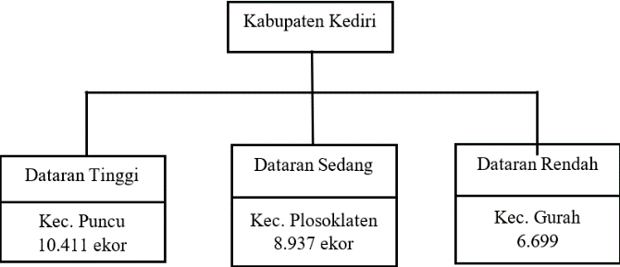

Sumber : Dinas Ketahanan Pangan Dan Peternakan Kabupaten Kediri

N = Ukuran populasi

e = Persentase kelonggaran ketelitian kesalahan pengambilan sampel masih bisa ditolerir

e = 0,1.

Dalam rumus Slovin sebagai berikut :

$n=\frac{N}{1+N{\left(e\right)}^{2}}$

Keterangan :

n = ukuran sampel/jumlah responden

N = ukuran populasi

e = persentase kelonggaran ketelitian kesalahan pengambilan sampel yang masih bisa ditolerir

penggunaan toleransi kesalahan pada penelitian ini sebesar 10%

Pada penelitian ini yang akan diambil merupakan jumlah ternak di Kabupaten Kediri menurut populasi yang ada di kabupaten Kediri yang dapat dilihat pada tabel 1.

Pada tahap pra penelitian ini, jumlah sampling akan dihitung berdasarkan rumus slovin.

n = $\frac{N}{1+N(e)²}$

= $\frac{26.047}{1+26.047(0,1)²}$

= $\frac{26.047}{1+26.047 \left(0,01\right)}$

= $\frac{26.047}{270.47}$ = 96,3

= 96,3 dibulatkan menjadi 100

Dengan demikian, untuk menentukan jumlah sampel (ternak kambing) pada 3 wilayah di Kabupaten Kediri, maka dapat dilakukan perhitungan sebagai berikut :

1. Kecamatan Puncu

n = $\frac{10.411}{26.047}x100$

= 40 ekor

1. Kecamatan Plosoklaten

n = $\frac{8.937}{26.047}x100$

= 34 ekor

1. Kecamatan Gurah

n = $\frac{6.699}{26.047}x100$

= 26 ekor

Jadi, total sampel yang diambil dari penelitian ini 100 ekor ternak kambing dengan pembagian pada tiga kecamatan masing-masing Kecamatan Puncu 40 ekor, Kecamatan Plosoklaten 34 ekor, dan Kecamatan Gurah 26 ekor.

**Tahap Penelitian**

Pengambilan data dilakukan dengan metode survei terhadap petani peternak kambing yang berada di lokasi terpilih yaitu dengan cara observasi dan wawancara secara langsung menggunakan kuesioner. Data yang digunakan meliputi data primer dan sekunder.

Data primer adalah data yang diperoleh dari hasil wawancara dengan peternak kambing dan pengamatan kondisi wilayah setempat, sedangkan data sekunder diperoleh dari instansi pemerintah setempat. Adapun data yang diambil :

**Data Primer**

1. Karakteristik peternak yang meliputi tingkat Pendidikan, umur peternak, lama beternak kambing.
2. Jumlah ternak kambing yang dimiliki, status kepemilikan dan umur ternak.
3. Pemeliharaan ternak meliputi jenis pakan yang diberikan, jumlah pakan, dan cara pemberian pakan.
4. Konsumsi pakan/hari/UT yang diberikan dihitung BK/UT meliputi jenis pakan, sumber pakan, pemberian pakan, dan kecukupan pakan.

Cara menghitung :

1. Kecukupan = $\frac{total konsumsi pakan}{total kebutuhan pakan}$ (BK/UT/hari)
2. Konsumsi pakan = pakan yang diberikan (kg) - pakan sisa (kg)

Konsumsi pakan didapatkan dengan cara melihat jenis pakan dan menimbang jumlah pakan yang diberikan dikurangi sisa pakan/hari.

Rumus perhitungan BK dan PK :

Konsumsi BK (kg/hari) = Konsumsi BS Pakan (kg/hari) x BK pakan (%)

Konsumsi PK (kg/hari) = Konsumsi BS Pakan (kg/hari) x PK pakan (%)

1. Nilai konversi Unit Ternak (UT) pada ternak kambing
2. Data produksi ternak meliputi : bobot sapih, berat induk dan ADG. Data diambil dengan cara mengukur lingkar dada dan panjang kambing yang dilakukan 2 kali selama 18 hari yaitu pada hari 1 dan hari ke 18, untuk mengetahui perbedaan berat badan dan rata - rata pertambahan berat badan harian kambing.
3. Data reproduksi ternak meliputi cara mengawinkan ternak, umur beranak pertama, jarak beranak, umur pertama kawin, data diambil dengan cara wawancara dan melihat secara langsung kambing yang digunakan sebagai sampel.

Dalam rumus Bobot badan untuk kambing dan domba menggunakan rumus Winter, dengan rumus sebagai berikut:

BB = $\frac{(LD)² X (PB)}{{10}^{4}}$

Keterangan:

BB = Bobot Badan (kg)

LD = Lingkar Dada (cm)

PB = Panjang Badan (cm)

Rumus ini merupakan penyempurna dari rumus Winter, yang diaplikasikan pada kambing atau domba.

Perhitungan *Average Daily Gain* dihitung menggunakan rumus

Rumus ADG = $\frac{W2-W1}{t2-t1}$

Keterangan:

t1 = Waktu awal pengamatan (hari)

t1 = Waktu awal pengamatan (hari)

W1= Bobot badan awal (kg)

W2= Bobot badan akhir (kg)

**Data Sekunder**

1. Kondisi wilayah meliputi ketinggian tempat, suhu rata-rata harian, curah hujan, kelembaban, dan jenis-jenis rumput (HMT).
2. Jumlah populasi ternak kambing di kabupaten Kediri.

**Analisis Data**

Data primer dan data sekunder yang telah didapat selama penelitian ditabulasi kemudian dianalisis secara deskriptif (Nasution, 2017).

**HASIL DAN PEMBAHASAN**

**Identitas Peternak**

Karakteristik yang diamati dalam penelitian ini adalah umur peternak, tingkat pendidikan, jumlah kepemilikan ternak, tujuan beternak, pengalaman beternak. Adapun data yang didapat dari hasil Survey tertera pada Tabel 2.

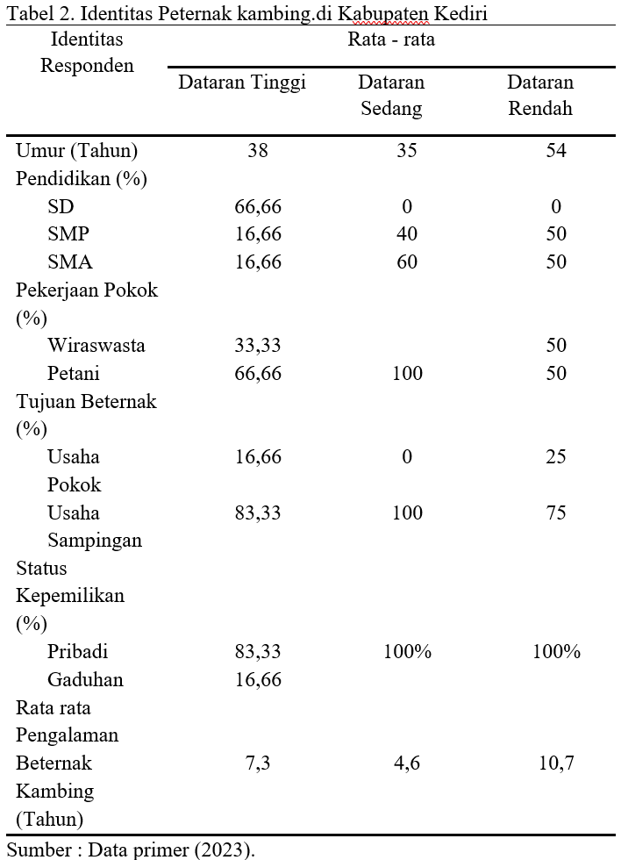

Identitas responden yang diamati adalah umur, pendidikan formal, lama beternak, jumlah kepemilikan ternak serta tujuan dalam beternak. Umur, pendidikan, dan pengalaman dikategorikan sebagai human capital dan dapat menggambarkan petani dalam mengelola sumber daya alam yang dimiliki termasuk kemampuan mengadopsi teknologi dan membuat keputusan (Haryanto, 2007)

### **Umur Responden**

Hasil penelitian menyoroti aspek umur peternak di tiga dataran yang berbeda di Kabupaten Kediri. Di dataran tinggi, rata-rata umur peternak adalah 38 tahun, menunjukkan adanya regenerasi peternak pada setiap generasi. Hal serupa terjadi di dataran sedang, dengan rata-rata umur peternak mencapai 35 tahun, menandakan upaya regenerasi yang terjadi di tingkat generasi peternak. Faktor yang mungkin memengaruhi ini adalah lingkungan, di mana anak-anak peternak diberikan kesempatan untuk berinteraksi dengan ternak sejak kecil, membentuk tradisi beternak yang diwariskan dari generasi ke generasi.

Di dataran rendah, situasinya berbeda dengan rata-rata umur peternak mencapai 54 tahun. Angka ini mencerminkan kurangnya minat generasi muda untuk terlibat dalam usaha peternakan, yang pada akhirnya mengakibatkan ketidakadaan regenerasi peternak di dataran rendah. Umur peternak dianggap sebagai faktor penting dalam kesuksesan beternak, karena umur dapat mempengaruhi produktivitas fisik seseorang. Umur yang lebih muda cenderung memiliki kemampuan fisik yang lebih kuat, memberikan peluang untuk meningkatkan produktivitas ternak.

Umur merupakan salah satu faktor penting sebagai penunjang keberhasilan beternak, karena umur dapat berpengaruh pada produktivitas seseorang yang berkaitan dengan kemampuan fisiknya. Hal ini sesuai dengan pendapat Indriyani dan Andri (2018) seseorang yang memiliki umur lebih muda maka cenderung akan memiliki kemampuan fisik yang lebih kuat dibandingkan mereka yang memiliki umur lebih tua. Menurut Mastuti dan Hidayat (2008) umur peternak yang produktif memungkinkan peternak meningkatkan pengetahuan dan keterampilan dalam menerapkan teknologi baru di bidang peternakan untuk meningkatkan produktivitas ternak. Hal ini memberikan indikasi adanya tenaga kerja yang produktif dalam mengelola usahanya, sehingga dapat memberikan peluang terhadap peningkatan produktivitas ternak yang dimilikinya. Petani ternak yang memiliki umur produktif akan lebih mampu dalam penyediaan pakan yaitu dengan banyak memberikan pakan hijauan tambahan seperti leguminosa (kaliandra) dan rumput gajah bukan hanya mengandalkan rumput lapang saja, sehingga produktivitas ternaknya lebih baik dibandingkan peternak yang sudah berada pada umur non produktif.

Namun apabila di suatu daerah petani ternak memiliki usia yang sudah tidak produktif biasanya masih terpaku terhadap tradisi dan sulit untuk diberikan pengertian-pengertian yang dapat mengubah cara berpikir dan cara pandang guna meningkatkan kemajuan dari segi usaha ternaknya, cara kerja dan cara hidupnya. Petani ini bersikap apatis terhadap adanya teknologi baru (Soekartawi 2002).

### **Tingkat Pendidikan**

Berdasarkan hasil penelitian yang disajikan dalam Tabel 2, tingkat pendidikan peternak di daerah dataran tinggi menunjukkan sebagian besar lulusan SD, mencapai 66,66%, sementara lulusan SMP dan SMA masing-masing 16,66%. Di dataran sedang, terdapat sebagian besar lulusan SMA, mencapai 60%, dan lulusan SMP sebanyak 40%. Di dataran rendah, persentase lulusan SMP dan SMA adalah sama, yaitu 50%.

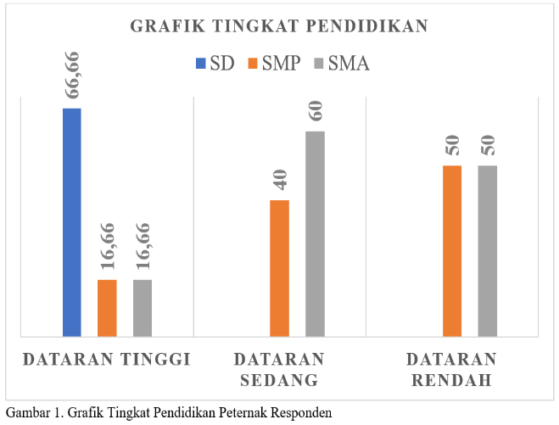

Pendidikan peternak memainkan peran penting dalam pengembangan metode dan teknologi beternak. Dari hasil penelitian, terlihat bahwa tingkat pendidikan yang lebih tinggi cenderung berkorelasi positif dengan pendapatan peternak, sesuai dengan pandangan Mandaka dan Hutagaol (2005). Pendidikan memberikan dampak positif pada kemampuan peternak untuk mengadopsi ilmu pengetahuan dan teknik beternak.

Namun, terdapat perbedaan tingkat pendidikan antara dataran tinggi, sedang, dan rendah. Di dataran tinggi, tingkat pendidikan relatif rendah, dengan mayoritas lulusan SD. Hal ini dapat dipengaruhi oleh kurangnya akses terhadap infrastruktur pendidikan, seperti sekolah yang kurang memadai di daerah dataran tinggi. Sebaliknya, di dataran sedang, tingkat pendidikan lebih tinggi karena adanya pembangunan infrastruktur yang memadai, membuat akses pendidikan lebih mudah. Di dataran rendah, tingkat pendidikan juga terbilang seimbang, menunjukkan adanya pembangunan infrastruktur yang memadai di daerah tersebut.

Permasalahan utama yang muncul adalah kurangnya infrastruktur yang memadai, terutama di daerah pedesaan, yang mengakibatkan kesulitan akses pendidikan (Asnudin A., 2009). Pembangunan infrastruktur menjadi kunci dalam mencapai pembangunan ekonomi lokal dan mewujudkan sasaran pembangunan, termasuk pemerataan pembangunan dan keadilan sosial bagi seluruh rakyat. Dengan memperbaiki infrastruktur pendidikan di daerah dataran tinggi, dapat diharapkan peningkatan tingkat pendidikan peternak dan kemampuan mereka dalam mengelola usaha ternak.

### **Pekerjaan Utama Responden**

Berdasarkan hasil penelitian, dapat dilihat tabel 2 bahwa mayoritas responden memiliki pekerjaan sebagai petani. Di dataran tinggi, sebanyak 3 orang (66,66%) bekerja sebagai petani, sementara 2 orang lainnya (33,33%) berprofesi sebagai wiraswasta. Di dataran sedang, seluruh responden, yaitu 5 orang (100%), adalah petani, sedangkan di dataran rendah, sebanyak 2 orang (50%) bekerja sebagai petani dan 2 orang lainnya (50%) sebagai wiraswasta.

Hasil ini menggambarkan bahwa untuk memenuhi kebutuhan pokok sehari-hari, para peternak masih mengandalkan kegiatan di luar peternakan, seperti pertanian tanaman pangan dan perkebunan. Mayoritas peternak pada ketiga dataran, baik tinggi, sedang, maupun rendah, memiliki pekerjaan utama sebagai petani. Usaha ternak kambing pada kebanyakan kasus merupakan usaha sampingan atau dapat dianggap sebagai tabungan, dengan pendapatan utama yang masih bergantung pada kegiatan pertanian.

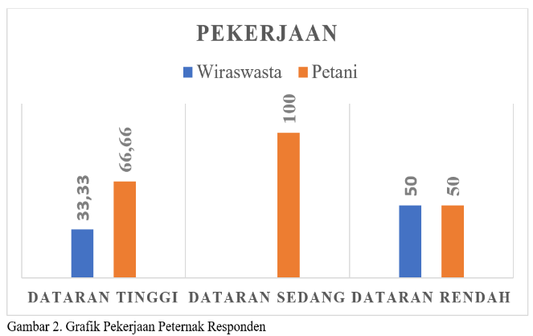

Pada dataran tinggi, tingginya persentase petani disebabkan oleh ketergantungan para peternak pada penghasilan pertanian sebagai sumber utama kebutuhan pokok. Di dataran sedang, pemilikan lahan sawah sendiri menyebabkan petani lebih memilih mengolah lahan mereka sendiri daripada menyewakannya, menciptakan persentase 100% petani. Di dataran rendah, keberagaman opsi pekerjaan lebih besar karena jarak yang lebih dekat ke ibu kota kabupaten, menghasilkan persentase pekerjaan petani dan wiraswasta yang sama, yaitu 50%:50%.

Tingginya pekerjaan petani di dataran tinggi di didasari para peternak masih mengandalkan penghasilan pertanian mereka sebagai kebutuhan pokok mereka, sedangkan dataran sedang dengan lahan sawah yang dimiliki, mereka lebih memilih mengolah sawah mereka sendiri dibandingkan menyewakannya, hal ini yang menyebabkan persentase petani mencapai 100% dan dataran rendah sendiri memiliki lebih banyak opsi untuk pekerjaan karena jarak ke ibu kota kabupaten lebih dekat hal ini yang menjadikan persentase pada tingkat yang sama pekerjaan untuk petani dan wiraswasta sebesar 50% banding 50%.

Menurut Murtidjo (1993), usaha pokok yaitu usaha yang mampu memberikan penghasilan paling besar, dimana waktu dan tenaga dicurahkan sepenuhnya pada usaha tersebut, Usaha ternak di pedesaan merupakan usaha sampingan untuk menambah penghasilan keluarga, dalam arti mengisi waktu luang sehingga petani memelihara ternak hanya tambahan yang sewaktu-waktu dapat dijual.

### **Tujuan Beternak**

Tujuan beternak kambing di dataran tinggi, dataran sedang, dan dataran rendah sebagian besar merupakan usaha sampingan dan bukan pekerjaan pokok. Karena sebagian besar responden memiliki pekerjaan pokok sebagai petani. Pekerjaan pokok merupakan pekerjaan yang menghasilkan pendapatan utama atau paling banyak untuk memenuhi kebutuhan hidup sehari-hari. Responden dengan pekerjaan pokok petani memanfaatkan waktu setelah melaksanakan kegiatan di lahan, membawa pakan dan saat memanfaatkan limbah kebun sawah atau kebun untuk pakan kambing.

Sedangkan Responden yang memiliki pekerjaan pokok selain petani, seperti wiraswasta lebih sedikit, disebabkan karena pekerjaan ini adanya berkaitan dengan waktu yang cukup banyak sehingga mereka kurang mempunyai waktu luang untuk memelihara ternak.

Pada Tabel 2 menunjukkan bahwa sebagian besar responden di Kecamatan Puncu, Kecamatan Plosoklaten dan Kecamatan Gurah di Kabupaten Kediri memilih menjadikan usaha ternak sebagai usaha utama atau usaha sampingan. Untuk dataran tinggi terdapat 83,33% pemilik yang menjadikan ternak kambingnya sebagai usaha sampingan dan 16,33%, yang menjadikan ternak kambingnya sebagai usaha utama hal ini dipengaruhi oleh pekerjaan utama peternak sebagai petani menjadikan usaha ternak kambing sebagai usaha sampingan dan usaha utama sebagai wiraswasta menjadikan ternak kambing sebagai usaha utama. Untuk dataran sedang terdapat 100% pemilik yang menjadikan ternak kambingnya sebagai usaha sampingan, ini dikarenakan pekerjaan utama responden yaitu petani. Meskipun usaha ternak kambing merupakan usaha sampingan diharapkan dari usaha ternak kambing dapat membantu meningkatkan pendapatan guna meningkatkan kesejahteraan petani (Zulfanita, 2008). Usaha ternak kambing sebagai usaha sampingan merupakan sumber pendapatan keluarga (Perwitasari dkk, 2019). Dan untuk dataran rendah terdapat 50% pemilik yang menjadikan ternak kambingnya sebagai usaha sampingan hal ini disebabkan karena pekerjaan utama responden sebagai petani dan 50% pemilik menjadikan ternak kambingnya menjadi usaha utama hal ini dipengaruhi pekerjaan utama responden yaitu wiraswasta.

Komoditas ternak kambing merupakan katup pengamanan ekonomi keluarga, manakala saat kebutuhan mendesak muncul tiba-tiba. Sifatnya sebagai usaha sampingan, maka cara pemeliharaanya masih sederhana dan pada umumnya kombinasi antara dikandangkan dan digembalakan tergantung dari ketersediaan lahan tempat penggembalaan (Rusdiana dan Praharani, 2015).

Pada gilirannya tujuan sebagian besar peternak di dataran tinggi maupun yang sedang dan rendah menjadikan ternak ini sebagai usaha sampingan atau tabungan, maka dibenarkan perilaku peternak umumnya sewaktu-waktu menjual ternaknya guna memenuhi kebutuhan keluarga yang mendesak dapat dihindarkan dan usaha ternak dapat berkembang secara berkelanjutan (Widiati, *et al*., 2014). Oleh karena itu peternak perlu meningkatkan jumlah kepemilikan ternaknya sehingga diharapkan mampu untuk meningkatkan pendapatan.

### **Pengalaman Beternak**

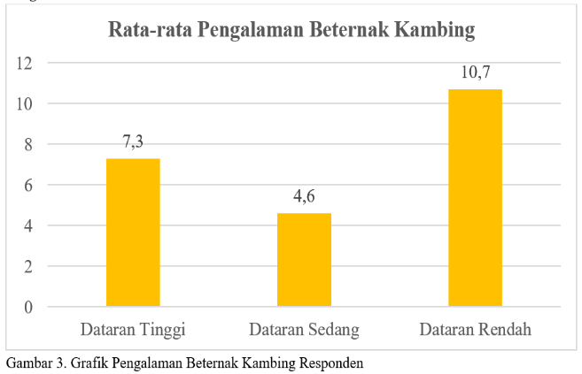

Pada (Gambar 3) grafik menunjukkan rata-rata pengalaman ternak di dataran tinggi Kecamatan Puncu 7,3 tahun, untuk dataran sedang yaitu Kecamatan Plosoklaten 4,6 dan di dataran rendah Kecamatan Gurah 10,7 tahun.

Pengalaman di dataran rendah lebih tinggi dibanding dataran tinggi dan sedang ini disebabkan karena usia rata-rata peternak di dataran rendah memiliki usia 54 tahun dan tidak adanya regenerasi peternak yang menghasilkan tingginya pengalaman beternak, dibandingkan dataran sedang yang rata-rata usia yang dimiliki peternak berusia 35 tahun dan terjadi regenerasi di setiap generasi peternak, untuk dataran tinggi sendiri rata-rata usia yang dimiliki peternak 38 tahun dan terjadi regenerasi disetiap generasi peternak, hal ini menghasilkan perbedaan pengalaman beternak dimana dataran rendah yang memiliki pengalaman lebih banyak, diikuti dataran tinggi lalu dataran sedang.

Pengalaman beternak merupakan bagian yang sangat berperan penting dalam menentukan keberhasilan peternak dalam upaya meningkatkan pengembangan usaha ternaknya yang sekaligus meningkatkan pendapatannya.

Hal ini sesuai dengan pendapat Murwanto (2008) yang menyatakan bahwa pengalaman beternak adalah guru yang baik, dengan pengalaman beternak yang cukup peternak akan lebih cermat dalam berusaha dan dapat memperbaiki kekurangan di masa lalu. Semakin lama pengalaman peternak maka resiko kegagalan yang dialaminya akan semakin kecil. Disamping itu peternak akan cepat dalam mengambil keputusan dan mengambil sikap dalam mengatasi masalah yang dihadapinya.

## Kinerja Produksi

Kinerja produksi yang diamati dalam penelitian ini bobot lahir, bobot sapih dan pertambahan berat badan harian atau *Average Daily Gain* (ADG) dari kambing tersebut dapat dilihat pada Tabel 3 sebagai berikut.

Tabel 3. Kinerja produksi kambing

|  |  |  |  |
| --- | --- | --- | --- |
| Fase | | Bobot lahir (kg) | Bobot Sapih (kg) |
| DT | Cempe | 2,35 | 10,8 |
| DS | 2,3 | 11,6 |
| DR | 2,2 | 11,7 |

Sumber: Data primer (2023)

### **Bobot Lahir**

Berdasarkan hasil analisis data di dataran yang berbeda menunjukan bobot lahir (Tabel 3). Hal ini diduga dipengaruhi oleh pemeliharaan induk saat bunting.

Berdasarkan (Tabel 3) dan hasil data yang diperoleh bobot lahir kambing, di dataran tinggi mendapat hasil 2,35 kg. Faktor yang mempengaruhi bobot lahir diantaranya genetik, lingkungan, nutrisi, lama kebuntingan dan jumlah anak sekelahiran. Berdasarkan letak topografi ketiga dataran yang berbeda memiliki keragaman kandungan nutrisi pada hijauan yang tersedia, pada dataran tinggi cenderung kualitas hijauan lebih baik dan ketersediaan lebih melimpah. Setiaji dkk., (2013) menyatakan bahwa bobot lahir dipengaruhi faktor genetik, umur serta bobot badan induk yang melahirkan dan makanan induk selama masa kebuntingan. Sulastri, dkk (2014) menyatakan bahwa perbedaan bobot lahir kambing adanya perbedaan genetik, perbedaan manajemen pemeliharaan, perbedaan potensi genetik pejantan dan kondisi lingkungan, nutrisi yang tercukupi selama kebuntingan mempengaruhi pertumbuhan anak dalam kandungan. Kecukupan akan nutrisi pada pertengahan kebuntingan menghasilkan bobot lahir yang normal. Sodiq (2012) menambahkan bahwa paritas berpengaruh dalam perkembangan saat bunting dengan meningkatnya paritas dan usia mempengaruhi pertumbuhan pra sapih.

Berdasarkan data yang diperoleh untuk bobot badan dari dataran sedang memiliki bobot 2,3 kg data dapat dilihat pada Tabel 3. Memperbaiki faktor non genetik kambing terutama pada paritas pertama dengan menjaga asupan nutrisi pada saat sebelum bunting dan pada akhir kebuntingan, dapat meningkatkan berat badan setelah melahirkan untuk mencukupi kebutuhan tubuhnya dan menghasilkan susu yang cukup untuk menyusui anaknya. Petros, Aragaw, dan Shilima (2014), menambahkan bahwa angka kematian akan semakin meningkat dengan meningkatnya paritas, semakin tinggi paritas maka semakin tinggi juga tipe kelahirannya yang mengakibatkan rendahnya bobot lahir anak kambing dan kemampuan induk memproduksi susu untuk anaknya.

Berdasar analisis data yang diperoleh hasil 2,2 kg di dataran rendah dapat dilihat pada Tabel 3, Berdasarkan hasil penelitian pada tiga dataran ini lebih rendah dari hasil penelitian Adianto, dkk (2012) memperoleh bobot lahir sebesar 4,00 ± 0,29 kg dataran tinggi dan 2,20 ± 0,13 kg dataran rendah, hasil yang sama dari penelitian Hidayati dkk (2015), diperoleh 3,79 ± 0,68 kg jantan dan 3,43 ± 0,64 kg betina. Jadi hasil penelitian yang didapat menunjukkan bobot lahir di dataran tinggi memiliki bobot lebih tinggi dibanding dataran sedang dan rendah

### **Bobot Sapih**

Berdasarkan (Tabel 3) dan analisis data bobot kambing yang sedang dalam masa sapih, jumlah kelahiran anak dan umur induk di dataran tinggi mempengaruhi dari bobot sapih 10,8 kg. Hal ini diduga adanya perbedaan ketinggian tempat yang mempengaruhi pertumbuhan vegetatif hijauan yang tersedia. Utomo (2011), menyatakan bahwa kondisi pakan di dataran tinggi dan dataran sedang relatif sama baik dalam ketersediaan dan kualitasnya, ditambahkan oleh Rasminati (2011), bahwa potensi pakan di wilayah dataran sedang dan tinggi berupa rambanan yang membedakan jenis hijauan yang bervariasi dan frekuensi pemberian yang berbeda.

Berdasarkan hasil analisis data diperoleh bahwa di dataran sedang 11,6 kg dapat dilihat pada (Tabel 3). Hal ini diduga berdasarkan letak topografi yang berbeda berdampak pada pertumbuhan vegetatif hijauan yang tersedia, perbedaan suhu dan kelembaban lingkungan. Faktor lain yang mempengaruhi bobot sapih adalah pakan yang dikonsumsi induk saat fase laktasi. Kecukupan nutrisi ransum terutama protein dan energi diperlukan induk saat laktasi dan meningkatkan produksi susu induk, sehingga asupan nutrisi anak kambing terpenuhi. Tjasyono (2004), menyatakan unsur-unsur iklim yang mempengaruhi pertumbuhan tanaman adalah curah hujan, suhu, angin, sinar matahari, kelembaban dan evapotranspirasi (penguapan dan transpirasi). Radiasi matahari dan lamanya matahari bersinar mempengaruhi ternak dalam berbagai cara. Periode pemberian pakan harian ternak sebagian ditentukan oleh panjangnya siang hari. Kesuburan ternak juga dipengaruhi oleh lamanya matahari bersinar. Setiaji, Suparman dan Hartoko (2013), menyatakan kemampuan induk untuk menghasilkan susu dan kemampuan anak kambing untuk memperoleh susu pada induknya sebagai asupan nutrisi untuk tumbuh dan berkembanag. Elieser, dkk (2012), menambahkan bahwa bobot sapih dipengaruhi konsumsi susu anak pada saat menyusui sampai umur 7- 8 minggu sebelum anak kambing memakan serat atau hijauan. Kemampuan induk dalam memproduksi susu sangat dipengaruhi oleh nutrisi hijauan yang dikonsumsi. Pada anak kambing tipe kelahiran kembar terjadi kompetisi dalam hal mendapatkan susu dari induknya. Kompetisi ini mengakibatkan nutrisi yang didapat anak dengan tipe kelahiran kembar lebih sedikit dibandingkan dengan kambing dengan tipe kelahiran tunggal (Kurnianto, dkk, 2007).

Berdasarkan analisis data yang diperoleh hasil 11,7 kg di dataran rendah dapat dilihat pada Tabel 3. Hal ini diduga adanya perbedaan suhu lingkungan dan kelembaban di dataran sedang dan dataran rendah sehingga mempengaruhi pertumbuhan anak kambing, hal ini didukung dengan pernyataan Kastan (2006) menyatakan bahwa suhu dan kelembaban sangat mempengaruhi respon fisiologis ternak kambing, semakin tinggi suhu dalam kandang akan mempengaruhi frekuensi pernapasan dan denyut jantung, semakin meningkatnya pembentukan panas dari lingkungan akan menyebabkan depresi konsumsi pakan akan berkurang. Pramono dkk, (2012) menambahkan bahwa semakin rendahnya tempat dari permukaan air laut maka semakin tinggi suhu kandang dan lingkungan, hal tersebut berbanding terbalik pada dataran tinggi sehingga suhu udara di dataran tinggi lebih rendah, suhu di dataran tinggi merupakan zona nyaman untuk ternak bertahan hidup.

Hasil penelitian ini lebih kecil dibandingkan penelitiannya Hidayati dkk, (2015) memperoleh hasil 15,17 ± 4,14 kg jantan dan 15,82 ± 3,68 kg betina, ditambahkan oleh Sulastri dkk, (2012) bahwa memperoleh hasil rata-rata bobot sapih sebesar 10,56 ± 1,78 kg, 11,5 ± 2,18 kg betina dan 11,7 ± 1,83 kg jantan (Kaunang dkk, 2011). Faktor yang mempengaruhi yaitu faktor genetik dan non genetik, tetapi pada bobot lahir faktor non genetik (lingkungan) memiliki pengaruh yang sangat besar, seperti produksi induk yang dihasilkan, jumlah pakan yang diberikan dan jumlah anak sekelahiran. Anak kambing kelahiran kembar terjadi kompetisi untuk memperoleh susu dengan akan yang lain. Bobot sapih berkorelasi positif dengan bobot lahir, semakin tinggi bobot lahir makan semakin tinggi pula bobot sapih. Bobot sapih yang tinggi dapat dijadikan indikator laju pertumbuhan kambing pra sapih. Elieser dkk, (2012) menyatakan bobot sapih yang tinggi diharapkan akan menghasilkan laju pertumbuhan bobot badan pasca sapih yang tinggi. Tinggi rendahnya bobot sapih dipengaruhi faktor pakan, lingkungan, genetik, produksi susu induk, jenis kelamin, tipe kelahiran dan bangsa. Setiaji dkk, (2013) menyatakan bobot sapih merupakan salah satu indikator kemampuan induk untuk menghasilkan air susu dan kemampuan anak kambing memperoleh susu untuk pertumbuhannya.

Dari hasil penelitian ini mendapat hasil bobot sapih pada dataran rendah lebih tinggi dibanding dataran sedang dan tinggi. Bobot sapih ternak kambing di lokasi penelitian termasuk tinggi dari rata-rata, hal ini tidak lepas dari pengaruh pengalaman peternak dengan lamanya pengalaman beternak. Peternak yang sudah berpengalaman lebih mengetahui kapan waktu yang tepat untuk menyapih anakan dari induknya, para peternak di Kabupaten Kediri sengaja membiarkan ternaknya disapih pada usia 3 sampai 4 bulan dengan tujuan agar cempe mendapatkan asupan susu dari induk, secara maksimal.

### ***Average Daily Gain***

Perbedaan bobot lahir kambing di dataran tinggi, bobot lahir kambing dataran sedang dan bobot lahir kambing di dataran rendah bisa terjadi karena perbedaan bobot induk. Berdasarkan pendapat Inounu dkk (1999) bahwa induk kambing dengan bobot yang rendah akan melahirkan anak dengan bobot lahir yang rendah juga. Adanya pengaruh antara tipe kelahiran terhadap bobot lahir anak kambing kemungkinan disebabkan oleh adanya kompetisi dalam uterus untuk mendapatkan zat-zat makanan yang terbatas dari induk melalui plasenta (Hinch dkk, 1983).

Tabel 4. Average Daily Gain rata – rata harian ternak kambing

|  |  |  |  |
| --- | --- | --- | --- |
| Fase | Cempe (g/hari) | Dewasa (g/hari) | |
| Jantan | Betina |
| DT | 202,27 | 61,87 | 51,18 |
| DS | 132,23 | 75,97 | 64,23 |
| DR | 180,55 | 77,72 | 58,73 |

Sumber : Data primer (2023)

Berdasarkan (Tabel 3 & 4) analisis data bobot kambing dewasa, rata-rata pertambahan bobot badan harian ternak kambing di dataran tinggi untuk jantan dewasa 61,87 g, betina dewasa 51,18 g, dan cempe 202,27g. Berdasarkan hasil analisis data diperoleh bahwa di dataran sedang, rata-rata pertambahan bobot badan harian ternak kambing di dataran sedang untuk jantan dewasa 75,97 g, betina dewasa 64,23 g, dan cempe 132,23 g. Berdasarkan analisis data yang diperoleh hasil di dataran rendah, rata-rata pertambahan bobot badan harian kambing yaitu jantan dewasa 77,72 g, betina dewasa 58,73 g, dan cempe 180,55 g.

Hasil penelitian ini jauh lebih tinggi jika dibandingkan dengan penelitian Silalahi dkk (2006) di Kabupaten Lampung Timur yaitu untuk jantan dewasa 22,8 g, betina dewasa 24,3 g, cempe jantan 32 g dan cempe betina 33 g, hal tersebut menunjukkan bahwa laju produktivitas kambing di Kabupaten Kediri lebih baik.

Hal ini sesuai dengan Sampurna dan Suatha (2010) yang menyatakan bahwa pertumbuhan memiliki yang cepat dan lambat, terjadi pada saat dewasa tubuh tercapai. Hasil penelitian juga menunjukkan pertambahan ADG ternak jantan lebih tinggi dibandingkan betina disebabkan oleh faktor hormonal sehingga ternak jantan lebih cepat tumbuh dibanding betina. ADG pada ternak kambing fase cempe dan muda lebih cepat pertumbuhannya dibandingkan fase dewasa karena kambing muda masih berada pada fase kecepatan pertumbuhan dipercepat, sedangkan kambing dewasa sudah pada fase kecepatan pertumbuhan diperlambat.

Sehingga ADG yang diperoleh hasil lebih tinggi untuk kambing Jantan pada dataran rendah dibandingkan dengan dataran tinggi dan sedang, akan tetapi ADG kambing betina lebih tinggi diperoleh pada dataran sedang, sedangkan pada cemep didapat ADG tertinggi pada dataran tinggi.

Selain itu faktor hormonal yang membuat kambing memiliki ADG yang tinggi adalah konsumsi BK dan PK yang lebih tinggi, pemberian pakan yang berkualitas dan kuantitasnya cukup akan menunjukkan produktivitas yang maksimal. Kandungan pakan yang lebih tinggi diharapkan dapat meningkatkan peran protein untuk membangun jaringan tubuh sehingga dapat meningkatkan pertambahan bobot badan ternak (Sumoprastowo 1986).

## Kinerja Reproduksi

Kinerja Reproduksi adalah hasil yang diperoleh ternak pada kurun waktu tertentu dan dinyatakan sebagai fungsi dari tingkat reproduksi dan pertumbuhan. Tingkat reproduksi pada ternak dapat dilihat dari tingkat fertilitas/kesuburan induk yang dinyatakan sebagai (*litter size*) jumlah anak perkelahiran dan kawin lagi setelah beranak (Davendra dan Burns, 1994). Kinerja reproduksi yang diamati dalam penelitian ini yaitu sistem perkawinan, umur beranak pertama, litter size dan kidding interval yang dapat dilihat pada Tabel 5 sebagai berikut.

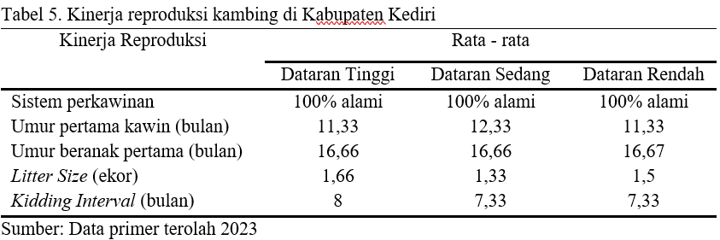

### **Sistem Perkawinan**

Berdasarkan hasil penelitian yang terdokumentasi dalam Tabel 5, sistem perkawinan kambing di ketiga dataran yang berbeda di Kabupaten Kediri dilakukan secara alami tanpa menggunakan metode kawin suntik (IB), dan mencapai hasil 100%. Kondisi ini dipengaruhi oleh dua faktor utama, yaitu jenis bangsa kambing yang dipelihara dan kondisi ekonomi peternak di wilayah tersebut. Mayoritas ternak yang dipelihara oleh responden adalah kambing PE dan jawa randu dengan skala usaha yang kecil.

Keputusan untuk tidak melakukan IB pada ternaknya juga dipengaruhi oleh pertimbangan biaya dan tenaga tambahan yang diperlukan untuk melaksanakan suntik IB. Selain itu, peternak cenderung membiarkan kambing betina dan jantan ditempatkan dalam satu kandang, memungkinkan perkawinan terjadi secara alami. Angka kebuntingan yang tinggi dapat dicapai dengan cara mengumpulkan beberapa ekor kambing jantan dan betina, dengan rasio yang diperhitungkan sekitar 1:10-50 (Sutama, 2004).

Para peternak menganggap bahwa kawin secara alami dapat memudahkan proses kelahiran anak kambing dengan jumlah lebih dari satu, dibandingkan dengan melakukan IB. Sistem peternakan kambing di Kabupaten Kediri masih didominasi oleh peternak rakyat berskala kecil, dan praktik kawin alami dengan kambing jantan menjadi pilihan yang umum diimplementasikan.

### **Umur Pertama Kawin**

Hasil penelitian (Tabel 5) menunjukkan rata – rata umur pertama kawin induk di dataran tinggi adalah 11,33 bulan, di dataran sedang didapat hasil rata-rata 12,33 bulan dan dataran rendah 11,33 bulan. Umur pertama kawin adalah umur dimana induk pertama kali dikawinkan dan dinyatakan dalam satuan bulan. Hasil yang diperoleh tersebut masih berada dalam kisaran yang normal umur pertama kawin untuk ternak kambing di Indonesia 8 – 12 bulan (Susilorini *et al*., 2008).

Dari hasil penelitian yang didapat untuk dataran tinggi dan rendah mendapat hasil 11,33 bulan yang menunjukkan umur pertama kawin ternak kambing, sedangkan pada dataran sedang mendapat hasil 12,33 bulan, faktor yang mempengaruhi hasil pada dataran sedang yaitu peternak sengaja mengawinkan pada masa berahi kedua yang diharapkan agar sistem reproduksi sudah siap sehingga meminimalisir terjadinya keguguran.

Hasil penelitian ini cukup berbeda jauh dengan penelitian Heluth (2021) pada induk kambing kacang di Kecamatan Huamual, Kabupaten Seram dimana umur pertama kawin diperoleh sebesar 9,2 bulan. Salah satu faktor yang mempengaruhi perbedaan umur pertama kawin dengan yang ada di dataran yang berbeda di Kabupaten Kediri adalah kondisi peternak yang sengaja mengawinkan ternaknya pada usia 12 bulan atau ternak sudah berusia satu tahun, dengan hal tersebut peternak beranggapan dan memiliki tujuan ingin memperoleh anakan kelahiran kembar serta induk sudah dalam keadaan siap saat melahirkan cempe hal ini didasari peternak oleh pengalaman sebelumnya.

Selain faktor-faktor diatas peningkatan produktivitas ternak dapat dilakukan melalui umur pertama kawin dengan cara perbaikan manajemen pemeliharaan, termasuk pemberian pakan terdiri dari kuantitas dan kualitas yang dikonsumsinya, yang mana kebutuhan pakan harus tercukupi, di lokasi penelitian pakan hijauan diberikan berdasarkan kuantitasnya mampu memenuhi angka kecukupan yang tinggi, namun dari hasil penelitian untuk mencukupi kebutuhan PK masih belum mencukupi, sehingga ternak belum mendapat suplai nutrisi dan pada akhirnya ternak belum mencukupi dan harus menunggu umur 1,5 tahun atau di bobot badan 60 kg massa untuk siap kawin.

### **Umur Pertama Beranak**

Rata-rata umur beranak pertama, seperti tercatat dalam Tabel 5, menunjukkan variasi di ketiga dataran di Kabupaten Kediri. Di dataran tinggi, umur beranak pertama mencapai 16,66 bulan saat melahirkan, sementara di dataran sedang dan rendah keduanya mencapai 16,66 dan 16,67 bulan. Angka ini menunjukkan perbedaan yang cukup mencolok dibandingkan dengan penelitian terdahulu, seperti yang dilakukan oleh Sarina et al. (2021), yang mencatat umur beranak pertama sekitar 16,37 bulan pada kambing PE di Samarinda Utara dan Samarinda Ulu.

Beberapa faktor dapat mempengaruhi tingginya umur beranak pertama di ketiga dataran tersebut. Salah satunya adalah praktik peternak yang mengawinkan ternak pertama kali pada usia 11-12 bulan, sehingga induk melahirkan pertama kali pada usia 1,5 tahun. Praktik ini merupakan salah satu kontributor utama terhadap umur beranak pertama yang lebih tinggi.

Selain itu, aspek nutrisi juga menjadi faktor penting dalam umur beranak pertama. Pemberian pakan berkualitas dan kuantitas yang cukup dengan nutrisi yang memadai pada kambing indukan dapat memacu kambing untuk cepat birahi. Namun, ternak kambing di lokasi penelitian belum mendapat kecukupan pakan yang baik atau konsumsi pakan belum memenuhi kecukupan ternak yang dianjurkan. Oleh karena itu, perhatian khusus terhadap manajemen pakan dapat menjadi strategi untuk meningkatkan efisiensi reproduksi dan mengurangi umur beranak pertama pada ternak kambing di Kabupaten Kediri.

Hasil penelitian mengkonfirmasi bahwa kebutuhan protein kering (PK) pada ternak kambing masih belum terpenuhi. Pada dataran tinggi, ternak kambing hanya mendapatkan 5,1% protein kasar (PK) dari kebutuhan 12%. Begitu juga pada dataran sedang, konsumsi protein kasar (PK) sebesar 8,6% masih di bawah kebutuhan 12%. Dataran rendah juga mengalami kekurangan protein kasar (PK) dengan konsumsi 7,4% dari kebutuhan 12%.

Kekurangan konsumsi protein kasar (PK) dapat berdampak pada keterlambatan umur pertama kawin dan umur beranak pertama pada ternak kambing. Oleh karena itu, perlu perhatian khusus terhadap manajemen pakan, terutama dalam memastikan bahwa kebutuhan nutrisi, terutama protein, terpenuhi untuk meningkatkan performa reproduksi dan pertumbuhan ternak kambing di semua dataran.

### ***Litter Size***

*Litter size*, yang merupakan jumlah anak per kelahiran, dapat diambil dari hasil penelitian yang terdokumentasi dalam Tabel 5. Secara khusus, di dataran tinggi, litter size mencapai 1,66 ekor per kelahiran, menunjukkan jumlah anak yang lebih banyak dibandingkan dengan dataran sedang yang mencapai 1,33 ekor per kelahiran, dan dataran rendah yang memiliki litter size sebanyak 1,5 ekor per kelahiran. Data ini mencerminkan perbedaan yang signifikan dalam jumlah anak yang dilahirkan oleh ternak kambing di ketiga dataran tersebut.

Penelitian ini memberikan gambaran bahwa kondisi geografis atau ketinggian dataran dapat mempengaruhi litter size pada ternak kambing. Dataran tinggi memiliki litter size yang lebih tinggi, hal ini disebabkan oleh faktor-faktor seperti adaptasi kambing terhadap lingkungan yang buruk dan tingkat kelahiran yang tinggi di lokasi penelitian. Data litter size ini memberikan informasi penting bagi para peternak untuk mengoptimalkan manajemen pemeliharaan dalam rangka meningkatkan produktivitas ternak kambing di berbagai dataran.

Hasil ini lebih tinggi dari pada penelitian kambing kacang Mahmilia (2007) sebesar 1,31 ± 0,46 ekor/kelahiran di Loka Penelitian Kambing Potong Sei Putih namun lebih rendah dari hasil penelitian kambing PE di Kecamatan Paseh dan Cimalaka yang masing - masing 1,75±0,6 dan 2,13±0,5 (Kurniasih *et al*., 2013). Faktor yang mempengaruhi tingginya hasil penelitian adalah umur ternak, genetik dan faktor lingkungan. Pada kenyataannya yang terjadi di lokasi meskipun nutrisi pakan yang dikonsumsi tidak diperhatikan namun tingkat kelahiran di lokasi penelitian cukup tinggi mengakibatkan nilai besar *litter size* yang tinggi. Hal ini bisa terjadi karena kambing PE memiliki daya adaptasi yang tinggi meski di tempat yang kondisi lingkungannya buruk sekalipun.

Hasil yang didapat dari penelitian ini menunjukkan litter size pada dataran tinggi memiliki jumlah litter size lebih banyak dibandingkan dengan dataran sedang dan rendah. Untuk mendapatkan hasil bahwa untuk meningkatkan jumlah anak per kelahiran, dapat dilakukan pemeliharaan induk kambing yang sering beranak kembar. Namun, perlu diperhatikan bahwa pemeliharaan induk dengan jumlah anak kembar memerlukan manajemen pemeliharaan yang lebih intensif untuk mengurangi laju mortalitas cempe prasapih. Kesimpulannya, semakin tinggi *litter size*, semakin tinggi pula produktivitas induk.

### ***Kidding Interval***

Kidding interval, yang merupakan periode waktu antara kelahiran anak kambing yang diamati di lokasi penelitian, mengungkap perbedaan yang signifikan antara dataran tinggi, dataran sedang, dan dataran rendah. Secara khusus, di dataran tinggi, kidding interval mencapai 8 bulan, sedangkan di dataran sedang sekitar 7,33 bulan, dan di dataran rendah 8 bulan. Data ini menunjukkan bahwa ada variasi dalam waktu antara kelahiran anak kambing di ketiga dataran tersebut.

Hasil penelitian menunjukkan bahwa tingkat reproduksi ternak kambing di lokasi penelitian masih lebih tinggi dibandingkan dengan hasil penelitian Rustadi (2008) yang mencatat kidding interval sekitar 8,20 dan 8,33 bulan di Desa Gondangan dan Desa Joton, Kecamatan. Perbedaan ini disebabkan oleh berbagai faktor, termasuk manajemen pemeliharaan, kondisi lingkungan, dan adaptasi genetik ternak kambing di lokasi penelitian.

Data tentang kidding interval ini dapat memberikan wawasan kepada peternak untuk meningkatkan efisiensi reproduksi ternak kambing dengan mengidentifikasi faktor-faktor yang mempengaruhi waktu antar kelahiran anak kambing.

Dari penelitian yang didapat dataran sedang untuk kidding interval lebih cepat dari dataran tinggi dan rendah. Jarak beranak dapat diperpendek dengan memperbaiki tatalaksana perkawinan, yaitu dengan mempercepat perkawinan induk kambing setelah masa *involutio uteri* selesai sekitar 2 - 3 bulan setelah induk beranak. Hal ini didukung oleh faktor pengalaman beternak yang cukup lama dan pemberian pakan yang dapat mencukupi kebutuhan ternak serta didukung tersedianya pakan hijauan ternak yang banyak di Kabupaten Kediri. Dengan demikian dalam kurun waktu dua tahun kambing lokal di Kabupaten Kediri diharapkan dapat melahirkan sebanyak tiga kali.

Induk kambing dapat beranak lebih dari satu ekor dan lamanya bunting lebih pendek dari ruminansia besar, jumlah anak tiap kelahiran tergantung dari kemampuan betina, yakni banyaknya ovum yang masak dan jumlah telur yang dibuahi. Kemampuan ini dipengaruhi oleh sifat-sifat pembawaan (bakat), pengaruh luar (lingkungan), dan interaksinya (Hardjosubroto, 1994).

Manajemen perkawinan ternak dan jenis bangsa kambing juga berpengaruh terhadapinterval kelahiran. Sistem perkawinan ternak kambing lokal di tiga dataran yang berbeda di Kabupaten Kediri 100% dengan cara alami sehingga apabila ternak betina datang masa birahi maka ternak jantan akan segera melakukan perkawinan.

Untuk jenis kambing yang dipelihara peternak yaitu kambing PE dikarenakan faktor kemampuan adaptasi yang tinggi kambing PE terhadap kondisi di Indonesia merupakan salah satu alasan jenis ternak tersebut banyak dipilih oleh peternak.

Faktor lain yang mempengaruhi kidding interval adalah lingkungan yaitu suhu, kelembaban dan manajemen pemeliharaan. Faktor lingkungan yang mempengaruhi adalah kualitas dan kuantitas pakan yang dikonsumsi ternak. Pakan yang diberikan oleh peternak di lokasi penelitian sudah mencukupi kebutuhan hidup ternak. Hal ini dipengaruhi oleh tersedianya pakan hijauan dan melimpah serta kemampuan peternak yang berada pada usia produktif sehingga peternak masih mampu untuk mencukupi pakan yang dibutuhkan ternaknya.

## Pakan

Pertumbuhan merupakan sebagai pertambahan yang terkoordinir dari struktur tubuh yang terjadi sampai individu menjadi dewasa. Ketika ternak bertambah besar ada dua hal terjadi bobot badan bertambah sampai dewasa, dan 2) perubahan pada komposisi, bentuk dan fungsi kearah yang lebih sempurna (Tillman dkk., 1991). Dalam hal ini pakan merupakan pilar penting dalam usaha ternak, selain pembibitan ternak dan manajemen.

Pakan sangat berguna untuk pokok hidup, pertumbuhan, kelangsungan reproduksi dan produksi, karena tubuh ternak sangat dipengaruhi oleh konsumsi pakannya. Untuk meningkatkan bobot badan ternak kambing sebaiknya diberikan pakan yang berkualitas dan mempunyai kandungan nutrisi tinggi, serta waktu pemberian yang tepat. Pakan mulai diberikan pada pagi hari yaitu pukul 07.00 – 08.00 pada pagi hari dan 15.00 – 16.00 pada sore hari, hal ini dilakukan oleh peternak karena pada pagi hari ternak mendapat kesempatan yang banyak untuk mengunyah makanan tersebut.

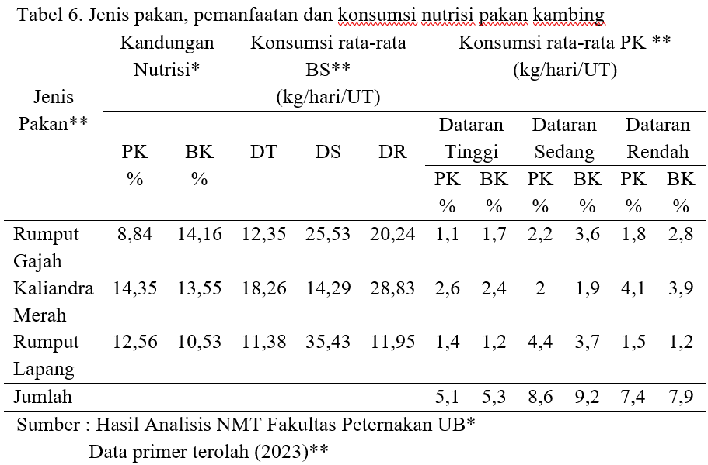

Berdasarkan kebutuhan ternak untuk hidup pokok maupun untuk berproduksi dan reproduksi rata - rata karena sudah mencapai tahap dewasa, konsumsi kambing di tiga ketinggian yang berbeda yaitu Dataran Tinggi BK 5,3%, dan PK 5,1%, Dataran Sedang BK 9,2% dan PK 8,6% dan Dataran Rendah BK 7,9% dan PK 7,4%. Jika dibandingkan dengan NRC (1981) yang menyatakan konsumsi PK 14% dan penyataan Davendra dan Burn (1994) untuk BK dibutuhkan 3-4%, maka kemampuan konsumsi ternak di tiga ketinggian yang berbeda dalam mengkonsumsi pakan jauh lebih tinggi dibagian BK dan untuk kebutuhan PK masih kurang sehingga kebutuhan nutrisi ternak harian sudah tercukupi melebihi BK dan untuk kebutuhan PK masih kurang.

Menurut Davendra dan Burns (1994), jumlah konsumsi bahan kering kambing merupakan salah satu yang sangat penting karena kapasitas mengkonsumsi pakan secara aktif merupakan faktor pembatas mendasar dalam pemanfaatan pakan. Pemberian pakan pada ternak kambing sebaiknya dilakukan sedikit demi sedikit tetapi berulang kali, sesuai kebiasaan kambing, sehingga untuk memenuhi kebutuhan gizi bagi ternak tersebut perlu diberi kesempatan yang lebih banyak untuk membangun jaringan-jaringan baru yang rusak.

### **Pemberian Pakan**

Hasil penelitian (Tabel 7) menunjukan bahwa peternak memberikan 100% pakan berupa hijauan pada ternak kambingnya dan tidak diberikan konsentrat sama sekali. Hal ini dimungkinkan karena mata pencaharian para peternak di dataran tinggi (66,66%) maupun dataran sedang (100%) dan dataran rendah (50%) sebagian besar sebagai petani, sehingga untuk memberi pakan pada ternak diambilkan dari limbah pertanian, daun tanaman dan rumput lapang. Peternak khususnya yang di pedesaan untuk memelihara ternak secara tradisional dapat mengandalkan daun tanaman sebagai sumber utama pakan bagi ternak (Ginting dan Tarigan, 2005).

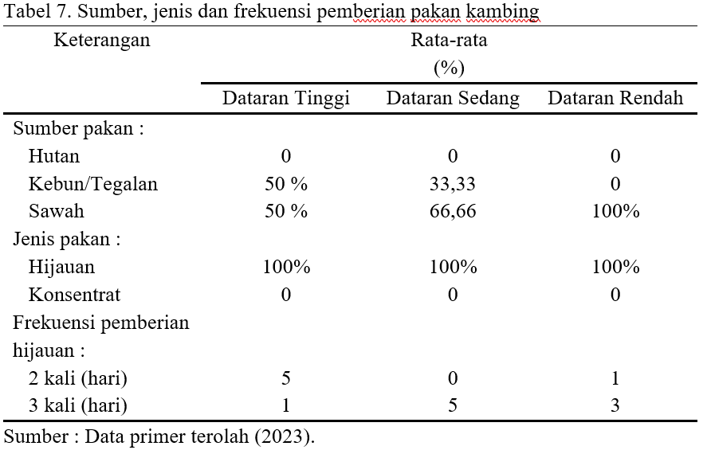

Hasil penelitian (Tabel 7) frekuensi rata – rata pemberian hijauan oleh peternak adalah 3 kali sehari dan yang lainnya 2 kali sehari. Pakan hijauan diberikan pada ternak dalam bentuk segar, dalam sekali pemberian pakan terdiri dari beberapa jenis hijauan yang berasal dari daun tanaman dan rumput – rumputan. Garantjang (2004) berpendapat bahwa pemberian pakan pada kambing dengan mengkombinasikan bermacam macam jenis pakan, karena zat gizi yang terdapat pada masing – masing jenis hijauan yang diberikan tersebut akan saling melengkapi dan menjamin ketersediaan gizi yang lebih baik sehingga pencernaan tidak terganggu. Dari hasil penelitian di lokasi bahwa peternak di Kabupaten Kediri hanya memberikan pakan berupa hijauan saja tidak menambahkan bahan pakan tambahan seperti konsentrat untuk diberikan pada ternak yang dipeliharanya. Namun dengan demikian kebutuhan nutrisi ternaknya sudah dapat tercukupi dengan baik karena diberikan bermacam – macam jenis hijauan.

Para peternak (responden) dalam memberikan pakan lebih mengedepankan kemudahan dalam mendapatkan pakan, yaitu lebih mudah mendapat hijauan rumput. Febrina dan Liana (2008) menyatakan bahwa secara umum petani peternak di pedesaan masih bertumpu pada cara-cara tradisional dengan mengandalkan rumput lapang sebagai sumber utama pakan ternak.

### **Jenis Hijauan**

Hasil penelitian pada (Tabel 8) menunjukan bahwa peternak di dataran tinggi pakan yang diberikan lebih banyak kaliandra dan rumput lapang dibandingkan rumput gajah ini dikarenakan para peternak disana memanfaatkan kebun mereka untuk menanam kaliandra dan di sawah mereka dapat mendapat rumput lapang secara cuma-cuma, untuk pakan hijauan dataran lebih tinggi yaitu kaliandra dan rumput gajah ini disebabkan disana kebanyakan menanam rumput gajah dikombinasikan dengan kaliandra merah hal ini disebabkan jenis ternak yang dipelihara didominasi kambing PE yang dimana kebutuhan konsumsi harian harus terpenuhi secara maksimal.

Sedangkan untuk dataran rendah hijauan pakan yang digunakan berupa rumput gajah dan rumput lapang hal ini disebabkan disana untuk persawahan masih luas dan persaingan dalam mengambil rumput lapang sedikit ini disebabkan karena minat anak muda kurang yang menyebabkan tidak adanya regenerasi peternak di generasi selanjutnya, kebanyakan peternak disana untuk mengambil rumput lapang mengambil di sawah secara cuma - cuma dan untuk rumput gajah mereka menanam di kebun ini untuk mengurangi biaya pakan dibandingkan untuk membeli rumput gajah, dari ketiga dapataraan diketahui pakan yang diberikan berupa 100% hijauan pada ternak kambingnya dan tidak diberikan konsentrat sama sekali.

Hal ini dimungkinkan karena mata pencaharian para peternak di dataran tinggi (66,66%) maupun dataran sedang (100%) dan dataran rendah (50%) sebagian besar sebagai petani, sehingga untuk memberi pakan pada ternak diambilkan dari limbah pertanian, daun tanaman dan rumput lapang.

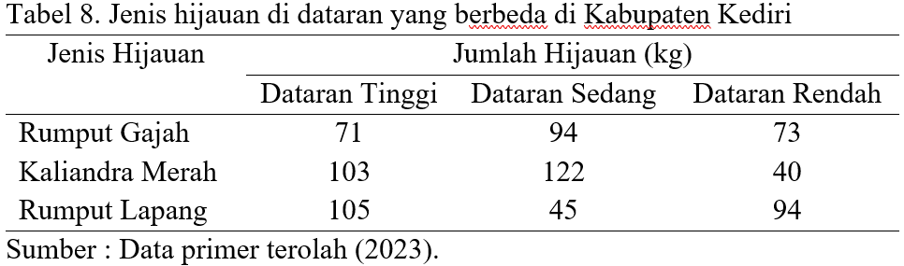

### **Kecukupan Pakan**

Kecukupan pakan pada ternak merupakan faktor yang sangat penting dalam menentukan produktivitas ruminansia dan ukuran tubuh dari hewan ternak sangat mempengaruhi konsumsi pakan (Aregheore, 2000), karena dengan mengetahui tingkat konsumsi pakan dapat ditentukan kadar suatu zat makanan dalam ransum untuk dapat memenuhi kebutuhan hidup pokok dan produksi (Parakkasi, 1999). Semakin berkualitas makanan dari hewan ternak, maka akan semakin tinggi konsumsi ransum dari hewan ternak (Parakkasi, 1998). Kecukupan nutrisi pada ternak juga sangat berpengaruh terhadap produksi ternak. Ternak mendapatkan nutrien tersebut dari pakan yang dikonsumsi. Protein adalah nutrisi esensial untuk ternak. Protein dibutuhkan ternak untuk hidup pokok, pertumbuhan, produksi dan reproduksi.

Menurut National Research Council ternak kambing memiliki standar kebutuhan nutrisi kambing protein kasar (PK) 14% (NRC, 1981), Kebutuhan PK: 12% dari kebutuhan bahan kering (Haryanto dan Djajanegara, 1993). Terlalu banyak pemberian protein dapat menyebabkan kerugian ekonomis yang besar, karena akan berdampak pada harga ransum yang lebih mahal, sedangkan apabila jumlah pemberian protein terlalu sedikit, maka produktivitas ternak tidak akan mencapai optimal. Dan untuk kebutuhan bahan kering (BK) menurut Devendra dan Burns (1994) untuk bahan kering (BK) kebutuhan nutrisi pakan ternak kambing yang disarankan untuk kambing adalah 3-4% dari bobot tubuh.

Dari Tabel 6. menunjukkan untuk konsumsi pakan kg/hari/UT dihitung dalam bahan kering (BK) dan protein kasar (PK). Pada ternak kambing dataran tinggi, protein kasar (PK) yang diberikan hanya sebesar 5,1% sekitar 1,76 kg/hari/UT yang dimana hal ini menunjukkan tidak terpenuhinya kebutuhan protein kasar (PK) 12% yaitu 4,84 kg/hari/UT, sedangkan kebutuhan bahan kering (BK) sebesar 4% yaitu 1,38 kg/hari/UT sudah terpenuhi (BK) 5,3% sebesar 1,83 kg/hari/UT. Untuk kebutuhan bahan kering (BK) di peternakan kambing dataran tinggi sudah terpenuhi, namun untuk protein kasar (PK) sendiri belum terpenuhi.

Pada peternakan kambing di dataran sedang untuk protein kasar (PK) yang diberikan 8,6% atau 3,89 kg/hari/UT dan bahan kering (BK) yang diberikan sebesar 9,2% atau 4,16 kg/hari/UT. Dataran sedang untuk kebutuhan pakan bahan kering (BK) yang dimana kebutuhan bahan kering (BK) 4% atau 1,81 kg/hari/UT sudah terpenuhi namun untuk tingkat kebutuhan konsumsi protein kasar (PK) 12% atau 6,34 kg/hari/UT masih belum terpenuhi.

Dan untuk dataran rendah diketahui konsumsi yang diberikan untuk protein kasar (PK) 7,4% atau 2,97 kg/hari/UT dan konsumsi bahan kering (BK) sebesar 7,9% atau 3,17 kg/hari/UT. Untuk dataran rendah juga belum terpenuhi untuk kebutuhan konsumsi protein kering (PK) sebesar 12% atau 5,63 kg/hari/UT namun untuk kebutuhan bahan kasarnya (BK) sebesar 4% atau 1,61 kg/hari/UT sudah terpenuhi. Dari hasil ini dapat diketahui bahwa pemenuhan konsumsi pakan di peternakan kambing pada ketiga dataran yang berbeda untuk bahan kering (BK) sudah terpenuhi Kearl (1982), menyatakan bahwa konsumsi BK kambing dengan berat 25 – 30 kg yaitu antara 560 – 640 gram, namun untuk konsumsi protein kering (PK) masih dibawah kebutuhan kambing, hal dibenarkan dengan pernyataan Kearl (1982), kebutuhan protein (PK) pada ternak kambing berkisar antara 12%—14% per ekor.

**KESIMPULAN DAN SARAN**

**Kesimpulan**

Dari penelitian ini dapat disimpulkan bahwa produktivitas ternak kambing pada dataran tinggi memiliki keunggulan pada ADG cempe, berat lahir cempe, umur pertama kawin dan *litter size*, sedangkan dataran sedang memiliki keunggulan pada ADG kambing betina dewasa dan *kidding interval* dan pada dataran rendah memiliki keunggulan pada kambing jantan dewasa, bobot sapih, umur pertama kawin dan *kidding interval*.

**Saran**

Peneliti menyarankan kepada peternak untuk lebih memperhatikan manajemen pemeliharaan ternak dan pemberian pakan, guna meningkatkan produktivitasnya agar pemberian pakan menjadi efisien dan dapat memenuhi kebutuhan ternaknya.

**DAFTAR PUSTAKA**

Aregheore, E. M. 2000. Crop residues and agroindustrial by product in four Pasific Island countries: availability, utilization and potensial value in ruminant nutrition. Asian-Aust.j.of Anim.Sci. 13 (Supplement B): 266- 269.

Asnudin. 2009. Pembangunan Infrastruktur Pedesaan Degan Perlibatan Masyarakat setempat, Jurnal SMARTek, Vol. 7, No. 4, November 2009: 292-300.

BPS Kabupaten Kediri. (2021b). Kabupaten Kediri Dalam Angka 2017-2020. Data Populasi dan Produksi Komoditas Peternakan. BPS Kabupaten Kediri.

BPS Provinsi Jawa Timur. (2021). Provinsi Jawa Timur Dalam Angka 2017-2020. BPS Provinsi Jawa Timur.

Davendra, C. and M. Burns. 1994. Produksi Kambing di Daerah Tropis. Diterjemahkan oleh IDK. PUTRA. Penerbit ITB dan Universitas Udayana.

Elieser, S., Sumadi, G. Suparta And Subandriyo. 2012. Reproductive performances of Boe, Kacang and Boerka does. JITV 17(2): 100-106.

Febrina, D., & Liana, M. 2008. Pemanfaatan Limbah Pertanian Sebagai Pakan Ruminansia Pada Kecamatan Rakyat Di Kecamatan Rengat Barat Kabupaten Indragiri Hulu, Jurnal Peternakan 5(1) : 28 – 37.

Garantjang, S., 2004. Pertumbuhan Anak Kambing Kacang Pada Berbagai Umur Induk Yang Dipelihara Secara Tradisional. Jurnal Sains and Technology, 4(1):40-45.

Ginting, S., & Tarigan, A. 2005. Kualitas Nutrisi Beberapa Legume Herba Pada Kambing: Konsumsi, Kecernaan, dan Neraca Nitrogen. JITV, 10(4).

Greyling, J.P.C. 2000. Reproduction traits in the Boer goat doe. Journal of Small Rum. Res. 36: 171-177.

Hardjosubroto, W. 1994. Aplikasi Pemuliabiakan Ternak di Lapangan. PT Gramedia. Widiarsana Indonesia, Jakarta.

Haryanto, B. dan Andi Djajanegara, 1993. Pemenuhan Kebutuhan zat-zat pakan ruminansia kecil, dalam produksi kambing dan domba di Indonesia, editor : Monica W., dkk, solo : sebelas Maret University Press.

Haryanto, H. 2007. Model Simulasi Kebijakan Untuk Pengembanan Ekonomi Rumah Tangga Petani Lahan Kering Berbasis Pemeliharaan Ternak Kambing. Disertasi. Universitas Brawijaya Malang.

Heluth, O. S., F. Parera dan J. Labetubun. 2021. “Penampilan Reproduksi Induk Kambing Kacang di Kecamatan Huamual Kabupaten Seram Bagian Barat”. Agrinimal Jurnal Ilmu Ternak dan Tanaman, Vol. 9 No. 2 Oktober 2021, Hal. 84-91.

Hidayati, S., Kurnianto, E., dan Johari, S. 2015. Analisis Ragam dan Peragam Bobot Badan Kambing Peranakan Etawa. Jurnal Veteriner. 16(1): 107-116.

Hinch, G. N., R. W. Kelly, J. I. Owens dan S.F. Croble. 1983. Pattern of Lamb Survival High Fecundity Boorola Flocks. Proc. Of The N. Z. Soc. Animal. Prod. 43 : 29-32.

Indrayani, I dan Andri, 2018. Faktorfaktor yang Mempengaruhi Pendapatan Usaha Ternak Sapi potong di Kecamatan Sitiung, Kabupaten Dharmasraya. 20 (3): 151- 159

Inounu, I. B., B. Tiesnamurti, Subandriyo dan H. Martojo. 1999. Produksi anak pada domba prolifik. Jurnal Ilmu Ternak 4(3): 25-38.

Kastan, A. H. 2006. Respon Fisiologis Ternak Kambing YDik Dikandangkan Dan Ditambatkan Terhadap Konsumsi Pakan Dan Air Minum. Jurnal Agroforestri. 1 (3):64-73.

Kaunang, D., Suyadi, dan Wahjuningsih, S. 2011. Analisis Litter Size, Bobot Lahir Dan Bobot Sapih Hasil Perkawinan Kawin Alami Dan Inseminasi Buatan Kambing Boer Dan Peranakan Etawah (PE). Jurnal Ilmu-Ilmu Peternakan. 23(3): 41-46

Kearl, L.C. 1982. Nutrition Requirement of Ruminant in Developing Countries. Utah State University.

Kurnianto, E., Johari, S., dan Kurniawan, H. 2007. Komponen Ragam Bobot Badan Kambing Peranakan Etawa di balai Pembibitan Ternak Kambing Sumberejo Kabupaten Kendal. J.Indon.Trop.Anim.Agric. 32(4):236-244.

Kurniasih, N. N., Fuah, A. M., & Priyanto, R. 2013. Karakteristik Reproduksi Dan Perkembangan Populasi Kambing Peranak Etawa Di Lahan Pasca Galian Pasir. Jurnal Ilmu Produksi Dan Teknologi Hasil Peternakan , 1 (3), 132 – 137.

Mahmilia, F. 2007. Penampilan reproduksi kambing induk: Boer, Kacang dan Kacang yang disilangkan dengan pejantan Boer. Seminar Nasional Teknologi Peternakan dan Veteriner 2007: 485-490.

Mandaka, S., dan M.P. Hutagaol. 2005. Analisis Fungsi Keuntungan, Efisiensi Ekonomi dan Kemungkinan Skema Kredit Bagi Pengembangan Skala Usaha Peternakan Sapi Perah Rakyat. J. Agro Eko. 23 (2) : 191-208.

Marai, I.F.M., E.I. Abou-Fandoud, A.H. Daader and A.A. Abu-Ella. 2002. Reprodutive Doe Traits of the Nubian (Zaraibi) Goats in Egypt. Journal of Small Rum. Res. 46: 201- 205.

Mastuti dan Hidayat. 2008. Peranan Tenaga Kerja Wanita dalam Usaha Ternak Sapi Perah di Kabupaten Banyumas (Role of Women Workers at Dairy Farms in Banyumas District). Jurnal Animal Production. 11(1) : 40-47

Murtidjo, Banbang A. *Memelihara Kambing:Sebagai Ternak Potong dan Perah* (Yogyakarta : Kanisius, 1993)*.*

Murwanto, A.G. 2008. Karakteristik Peternak dan Tingkat Masukan Teknologi Peternakan Sapi Potong di Lembah Prafi Kabupaten Manokwari. Jurnal Ilmu Peternakan, 3(1) p: 8 – 15.

Nasution, L. M. 2017. Statistik Deskriptif. *Jurnal Hikmah.* Vol 14 (1) : 49-55.

NRC. 1981. Nutrients Requirement of Goats Angora, Diary, and Meat Goats in Temperature and Tropical Countries. National Academy Press. Washington DC.

Parakkasi, A. 1998. Ilmu Nutrisi Ruminansia Pedaging. Departemen Ilmu Makanan Ternak. Fakultas Pertanian. Institut Pertanian Bogor: Bogor.

Parakkasi, A. 1999. Ilmu Nutrisi dan Makanan Ternak Ruminan. Universitas Indonesia. Jakarta.

Perwitasari, F.D dan Bastoni. 2019. Analisis Pendapatan Usaha Ternak Domba secara Intensif di Kabupaten Cirebon. Jurnal Peternakan Indonesia.Vol. 21 (1): 1-9.

Petros, A., Aragaw, W., and Shilima, B. 2014. Pre-weaning kid mortality in Adamitulu Jedokombolcha District, Mid Rift Valley, Ethiopia. Journal of Veterinary Medicine and Animal Health. 6(1):1-6.

Pramono, H., Suharyati, S., dan Santosa, P. E. 2012. Respon Fisiologis Kambing Boerawa Jantan Fase Pascasapih di Dataran Rendah dan Dataran Tinggi. Jurnal Agrikultur. 28(1): 11-15.

Rasminati, N. 2013. Grade Kambing Peranakan Etawa pada Kondisi Wilayah yang Berbeda. Sains Peternakan Vol.11(1): 34-48. ISSN 1693-8828

Rusdiana, S., & Praharani, L. (2015). Peningkatan usaha ternak domba melalui diversifikasi tanaman pangan: ekonomi pendapatan petani (improvement of cattle sheep through crops diversification: economic income farmers). Agriekonomika, 4(1), 80-96.

Rustadi, A. M. 2008. Kinerja Induk Kambing Bligon di Kecamatan Jogonalan Kabupaten Klaten Jawa Tengah. Skripsi Sarjana Peternakan. Fakultas Universitas Gadjah Mada, Yogyakarta.

Sampurna. I. P dan Suatha. I. K. 2010. Pertumbuhan Alometri Dimensi Panjang dan Lingkar Ternak Kambing. Jurnal Veteriner 11.1:46- 51. Universitas Udayana Bukit. Bali.

Sarina K., S. N., Rahmatullah dan H. Mayulu. 2021. “Keragaman Fenotipe Dan Status Reproduksi Kambing Peranakan Ettawa (Pe) Betina Pada Pedagang Ternakdikota Samarinda”. Peternakan Mulawarman : Jurnal Peternakan Lingkungan Tropis, Vol. 4 No. 2 September 2021.

Setiaji, A., Suparman, P., dan Hartoko. 2013. Produktivitas Dan Pola Warna Kambing Kejobong Yang Dipelihara Oleh Peternak Kelompok. Jurnal Ilmiah Ilmu-Ilmu Peternakan. 1(3):789-795.

Silalahi, M., D, Reni. Tambunan dan E. Basri. 2006. Perbaikan Tatalaksana Pemeliharaan Ternak Kambing Kacang Di Lahan Kering Desa Buana Sakti Kabupaten Lampung Timur. Balai Pengkajian Teknologi Pertanian Lampung. Jl. H. Z.A. Pagar Alam No.1 A, Bandar Lampung.

Sodiq, A. 2012. Non Genetic Factors Affecting Pre-Weaning Weight and Growth Rate of Etawah Grade Goats. Media Peternakan. 35(1):21-27.

Soekartawi. 2002. Prinsip Dasar Manajemen Pemasaran Hasil-hasil Pertanian. Jakarta: Raja Grafindo.

Sulastri, Sumadi, Hartatik, T., dan Ngadiyono, N. 2012.Estimasi Parameter Genetik Dan Kemampuan Berproduksi Performans Pertumbuhan Kambing Rambon. Jurnal Agrisains. 3(5) :1-16.

Sulastri., Sumandi., Hartatik, T., Ngadiyono, H. 2014. Performans Pertumbuhan Kambing Boerawa di Village Breeding Center, Desa Dadapan, Sumberajo, Kabupaten Tanggamus, Provinsi Lampung. Jurrnal Sains Peternakan. Vol 12 (1) Hal 1-9.

Sumoprastowo, C.D.A., 1986. Beternak Kambing yang Berhasil. Bratara. Niaga Media. Jakarta.

Suradisastra, K. 1993. Aspek-aspek sosial dari produksi kambing dan domba: Produksi kambing dan domba di Indonesia. Prosiding Seminar Pengembangan ternak potong di Pedesaan. Fakultas Peternakan Unsoed. Purwokerto.

Susilorini, T. E., M. E. Sawitri, & Muharlin., 2008. Budidaya 22 Ternak Potensial. Jakarta: Penebar Swadaya.

Sutama, I.K. 2004. Tantangan dan Peluang Peningkatan Produktivitas Ternak Kambing Melalui Inovasi Teknologi Reproduksi Lokakarya Nasional Kambing Potong. Balai Penelitian Ternak, Pusat Penelitian dan Pengembangan Peternakan. Bogor.

Tillman, A.D., H.Hartadi, S.Reksohadiprodjo, S.Prawirokusumo dan S.Lebdosoekodjo, 1991. Ilmu Makanan Ternak Dasar. Gadjah Mada University Press. Yogyakarta.

Tjasyono, T. H. K. 2004. Klimatologi. Institut Teknologi Bandung. Bandung.

Utomo, S., 2011. Produktivitas Kambing PE di Wilayah Pengembangan Pesisir Pantai Kecamatan Wates, Kulon Progo. Sains Peternakan. 1(2): 13:19

Widiati, R. 2014. Membangun industri peternakan sapi potong rakyat dalam mendukung kecukupan daging sapi. Wartazoa. 24(4): 191-200.

Zulfanita. 2008. “Kajian Analisis Usaha Ternak Kambing Di Desa Lubangsampang Kecamatan Pituruh Kabupaten Purworejo”. Jurnal Ilmu – ilmu Pertanian, Vol. 7 No. 2, 2011: Hal 61 – 68.